1 | Профессиональный стол логопеда.  Примерный эскиз:  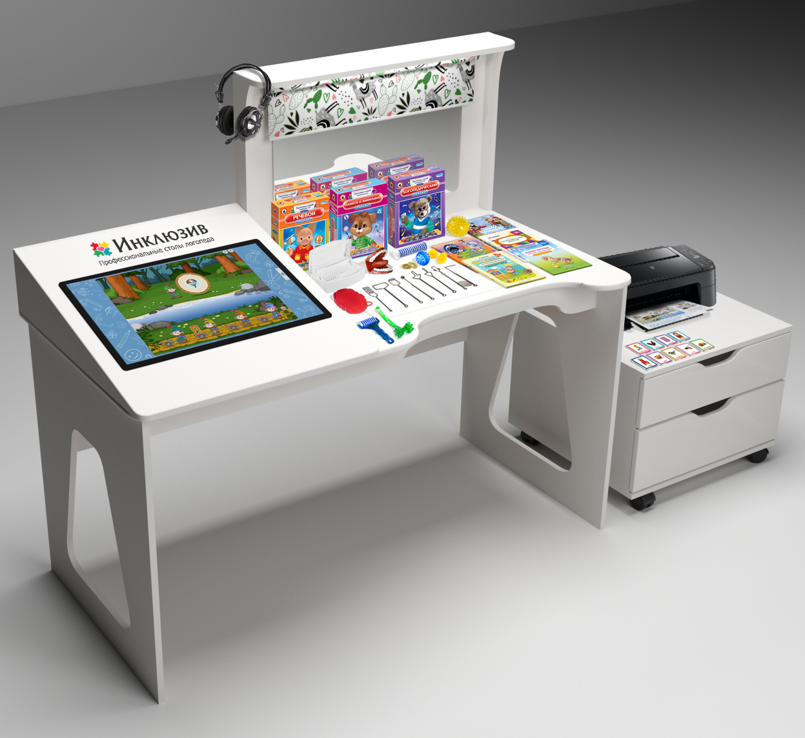 | Состав комплекса:  - Специализированный стол 1 шт  - Компьютер 1 шт  - Сенсорная панель 1 шт  - Тумба для хранения 1 шт  - Зеркало с подсветкой и шторкой 1 шт  - Наушники с микрофоном 1 шт  - Набор логопедических картинок для автоматизации звуков «З», «Л», «С», «Ф», «Ц», «Ч», «Ш», «Р», «Щ и Х» ( комплекты по 30 шт) 1 шт  - Пособие Логопедический массаж Акименко В.М. 1 шт  - Пособие «Игровая артикуляционная гимнастика. 3-7 лет» 1 шт  - Пособие «Весёлая пальчиковая гимнастика. Упражнения для развития мелкой моторики и координации речи с движением» 1 шт  - Веселая артикуляционная гимнастика 2. (5-7 лет) 1 шт  - Логопедический зонд "Рогатка" 1 шт  - Комплект постановочных зондов 1 шт  - Бокс для "замачивания" логопедических зондов 1 шт  - Массажер "Рефлекс", «Чудо-валик», «Чудо-ролик», «Чудо-пальчик», «Су-Джок», «Чудо варежка» 1 шт  - Тренажеры «Речевой», «Логопедический», «Памяти и внимания» 1 шт  - Мячик массажный логопедический 1 шт  - Резиновый муляж ротовой полости для логопедических занятий 1 шт  - Рабочий журнал логопеда 1 шт  - Программный комплекс по коррекции речи 1 шт  - Программный интерактивный логопедический комплекс 1 шт  Характеристики.  - Специализированный стол представляет собой стол с рабочим местом специалиста с интегрированной сенсорной панелью, зеркалом с подсветкой и шторкой.  Габариты стола:  Высота столешницы специалиста - не менее 75 см и не более 76 см  Длина столешницы специалиста - не менее 140 см и не более 170 см  Глубина столешницы специалиста - не менее 63 см и не более 65 см.  Высота перегородки, на которой размещено зеркало со шторами не менее 50см и не более 55 см.  Столешницы должны иметь декоративное скругление. Радиус скругления не менее 6 см. Материал стола ЛДСП, толщиной не менее 16 мм. Торцы обклеены кромкой ПВХ толщиной не менее 2 мм. Цвет белый.  - Компьютер. Процессор - с частотой не менее 2000МГц. Кол-во ядер не менее 2 шт.  Оперативная память - не менее 4ГБ.  HDD накопитель – наличие.  Объем SSD накопителя не менее 120 гб.  Видео – встроенная.  Аудио – встроенная.  Беспроводной сетевой контроллер – наличие.  Одновременное подключение двух мониторов – наличие.  Лицензионная операционная система – наличие.  Клавиатура черная, подключение USB – наличие.  Мышь черная, подключение USB – наличие.  - Сенсорная панель. Тип - ЖК (LCD)  Диагональ - не менее 21,5 дюймов  Разрешение - не менее 1920*1080 пикселей  Сенсорный, с поддержкой касаний не менее 10 шт.  Угол обзора не менее 160/160 градусов.  - Тумба для хранения материалов. Размеры: высота не менее 532мм, ширина не менее 540мм, глубина не менее 440 мм. Тумба должна иметь не менее двух выездных ящиков. Механизм полного выдвижения с доводчиком. Тумба должна быть мобильной и иметь не менее четырех колесиков. Материал изготовления ЛДСП толщиной не менее 16мм, торцы обклеены кромкой толщиной не менее 2 мм. Цвет белый.  - Зеркало с подсветкой и шторкой. Размер зеркала не менее 60*35см. Мощность LED светильника не менее 5Вт.  - Наушники с микрофоном. Разъем подключения – миниджек.  - Программный комплекс по коррекции речи. Программное обеспечение позволяет контролировать результат речевой деятельности с помощью объективной «опоры» на зрение, слух. Обучаемый под руководством специалиста или самостоятельно может научиться контролировать с помощью зрения и слуха следующие фонетические элементы речи. Раздел проработки ударения и интенсивности (громкость) звука (речи). Состоит из шкалы светодиодов, которая загораются по мере возрастания интенсивности звука. Кол-во светодиодов не менее 8 шт. Раздел проработки слитности и раздельности произнесения слогов, слов, фраз: Шкала светодиодов, выходящая из схематичного изображения рта, загорается по мере произношения слов на слитность. В программном обеспечении реализована автономная возможность распознавания речи, при этом не требуется выхода в интернет. В случае успешного (плавного) произношения слова шкала светодиодов плавно загорится и контур схематичного изображения головы человека со ртом засветится зеленым цветом, при прерывании произношения (заикании) контур светится красным и "движение" светодиодов прерывается. Раздел проработки звонких/глухих согласных. Раздел проработки звонких/глухих согласных. Пары для проработки звонких/глухих Б-П, Д-Т, Г-К, В-Ф,З-С, Ж-Ш. В случае успешного произношения звонкого согласного звука загорается индикация в виде зеленой галочки, в случае не успешного - красный крест. Возможность записи успешного произношения. Количество ячеек записи не менее 6 шт. Возможность регулировки чувствительности микрофона и громкости. Программное обеспечение не лимитированное по времени использования, не демонстрационное.  - Программный интерактивный логопедический комплекс. Интерактивные игры и упражнения направлены на развитие речи детей  Возможность регулировать сложность задания с помощью настроек к играм.  Возможность использования игр и упражнений для групповой и индивидуальной работы.  Количество игр и упражнений не менее 91  Количество тематических блоков не менее 14  Блок артикуляционных упражнений (кол-во игр не менее 3 шт): работа с постановкой звука Р, развитие артикуляционного аппарата и лицевых мышц;  Блок дыхательных упражнений (кол-во игр 7шт): работа с воздушной струей, формирование плавного выдоха, проговаривание звуков с визуальным контролем;  Блок на развитие фонематического слуха (кол-во игр не менее 9 шт) для работы над звуко-буквенным анализом слов и слогов, закрепление гласных, определение места звука в слове, нахождение ударного гласного звука;  Блок на развитие острого слуха (кол-во игр не менее 3 шт): знакомство с неречевыми звуками, определение и называние музыкального инструмента и голоса животных по комплексу звуков;  Блок по теме Грамматика (кол-во игр не менее 4 шт): отработка предлогов, повторение рода существительного, составления простого предложения и согласования в нем слов  Блок с развивающими упражнениями (кол-во игр не менее 6 шт) отработка предлогов, повторение рода существительного, составление простого предложения и согласования в нем слов;  Блок на развитие полезных привычек (кол-во игр не менее 5 шт) повторение правил гигиены, воспитание в детях бережного отношения к природе, необходимость помогать дома родителям, а также азы анатомии человека;  Блок по лексической работе (кол-во игр не менее 11 шт) расширение лексического запаса, отработка социальных ролей, проработка тем «Транспорт», «Овощи», «Фрукты», «Зимующие птицы», а также закрепление тем времен года;  Блок для звуковой автоматизации (кол-во игр не менее 13 шт) выявление нарушенных звуков речи, а также на отработку поставленных звуков и закрепление их в связной речи;  Блок по работе с похожими звуками (кол-во игр не менее 4 шт) дифференциация звуков, близких по звучанию: сонорных, шипящих, свистящих;  Блок на развитие моторики (кол-во игр не менее 6 шт) развитие крупной и мелкой моторики, умение повторять показанные движения, на обучение детей работе с компьютерной мышью  Блок рассказов и предложений (кол-во игр не менее 6 шт) проведение викторин, составление предложений с опорой на действия героев, повторение и составление рассказа, пересказ созданного сюжета  Блок для работы с буквами и слогами (кол-во игр не менее 7 шт) знакомство с буквами и их запоминание, соотнесение звука и буквы, анализ и синтез простого слога, чтение и повторение слогов  Блок игр с малышами (кол-во игр не менее 7 шт) для работы с детьми от 2-х лет, игры позволяют повторить с детьми и назвать разных животных, изучить, что они едят и где живут, повторить названия простых предметов  Специализированная оболочка комплекса позволяет специалисту иметь доступ ко всем блокам и упражнениям наличие  Игры и упражнения имеют дополнительные настройки  Игры и упражнения разработаны для совместного использования специалистом и ребенком, по мере готовности обучающегося к такому типу занятий | 1 | шт

